Финальный этап Фестиваля ВФСК ГТО среди трудовых коллективов Воронежской области

2 апреля 2022 года в г. Бобров на территории спортивного комплекса МКУ ДО Бобровской детско-юношеская спортивной школы имени В.Л. Паткина прошел финальный этап Фестиваля Всероссийского физкультурно-спортивного комплекса «Готов к труду и обороне» (ГТО) среди трудовых коллективов, государственных гражданских служащих и муниципальных служащих Воронежской области.
Департаментом физической культуры и спорта Воронежской области, автономным учреждение Воронежской области «Центр развития физической культуры и спорта» (региональный оператор - регионального центра комплекса ГТО) при сотрудничестве с администрацией Бобровского муниципального района было организовано сопровождение мероприятия.
На открытии мероприятия с приветственным словом выступил заместитель главы администрации – руководитель отдела образования администрации Бобровского муниципального района Юрий Александрович Шашкин, который поздравил всех присутствующих с началом соревнований и пожелал наилучших результатов.
Главный судья мероприятия Владимир Баркалов ознакомил участников с регламентом соревнований.
В мероприятии приняли участие 16 трудовых коллективов из 15 муниципальных образований региона (Бобровский, Новоусманский, Рамонский, Павловский, Калачеевский, Лискинский, Панинский, Кантемировский, Аннинский, Острогожский, Петропавловский, Терновский, Подгоренский районов, а также городских округов г. Нововоронеж и г. Воронеж), команды из 8 человек соревновались в выполнение нормативов комплекса ГТО на спортивных площадках.
В программу мероприятия вошли следующих виды испытаний (тесты) комплекса ГТО: наклон из положения стоя на гимнастической скамье, поднимание туловища из положения лёжа, сгибание и разгибание рук в упоре лёжа, подтягивание из виса лёжа на низкой перекладине, стрельба из электронного оружия, плавание 50 м, подтягивание из виса на высокой перекладине, рывок гири, бег на 2 км и 3 км.
По итогам проведения соревнований были выявлены лучшие результаты по выполнению нормативов комплекса ГТО среди команд трудовых коллективов. Победители и призёры мероприятия были награждены кубками, медалями и дипломами с символикой ГТО.
Среди трудовых коллективов призовые места распределились следующим образом:
1 место – команда Бобровского муниципального района
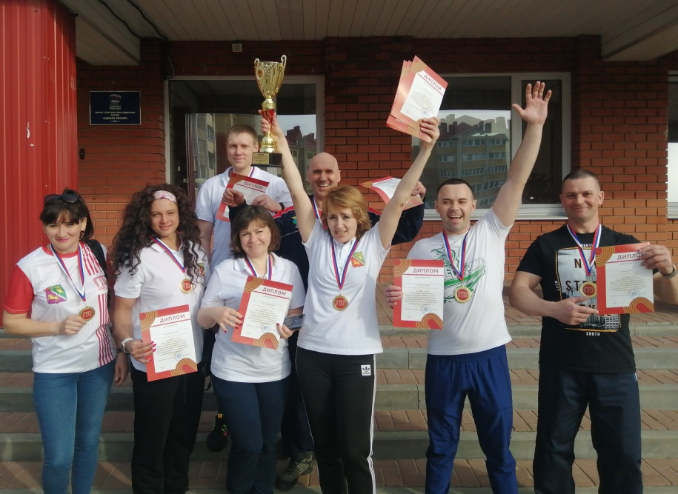
2 место – команда города Нововоронеж
3 место – команда города Воронеж.
Наша команда в составе Светланы Черновой, Анны Мамонтовой, Екатерины Мановой, Светланы Рубель, Владислава Максимова, Андрея Печеникина, Николая Максимова и Николая Мельника одержала уверенную победу и завоевала право представлять Воронежскую область на Всероссийских соревнованиях в Екатеринбурге с 15 по 20 мая.

